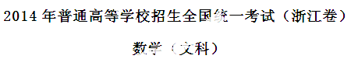
一．选择题：本大题共10小题，每小题5分，共50分. 在每小题给出的四个选项中，只有一项是符合题目要求的。
1.设集合 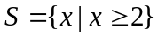，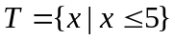，则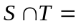（ ）
A. 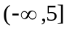 B. 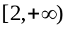 C. 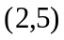 D.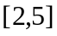
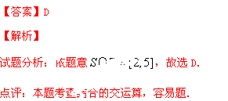
2. 设四边形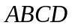的两条对角线为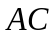、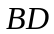，则“四边形为菱形”是“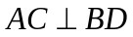”的（ ）
A. 充分不必要条件 B. 必要不成分条件
C. 充要条件 D. 既不充分也不必要条件
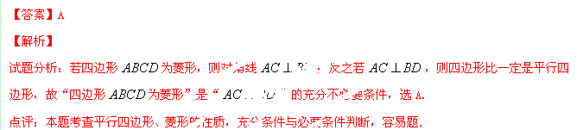3. 某几何体的三视图（单位：cm）若图所示，则该几何体的体积是（ ）
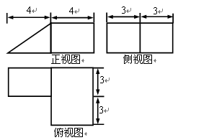
A. 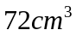 B. 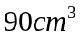 C. 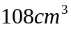 D. 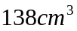
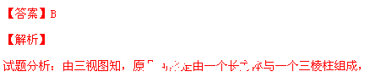
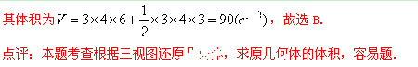
4.为了得到函数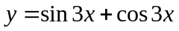的图象，可以将函数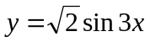的图象（ ）
A.向右平移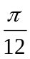个单位长 B.向右平移个单位长
C.向左平移个单位长 D.向左平移个单位长
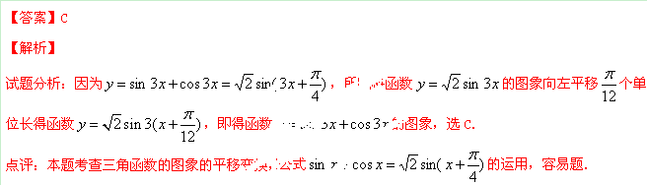5.已知圆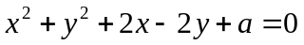截直线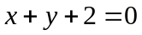所得弦的长度为4，则实数的值为（ ）
A.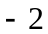 B. 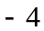 C. 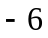 D.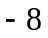
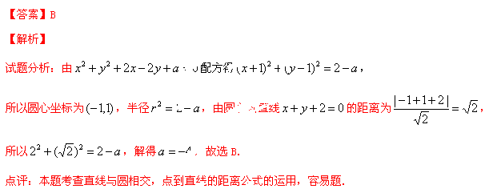
6.设、是两条不同的直线，、是两个不同的平面，则（ ）
A.若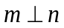，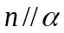，则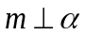 B.若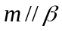，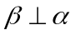，则
C.若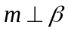，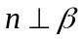，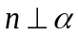，则 D.若，，，则
【解析】
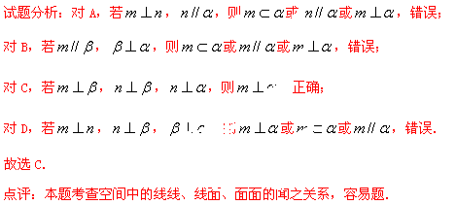
7.已知函数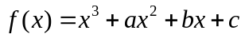，且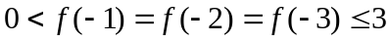，则（ ）
- 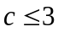 B.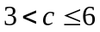 C. 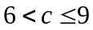 D.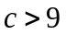

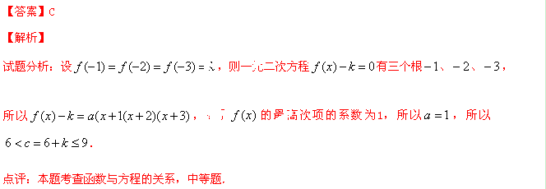
8.在同一坐标系中，函数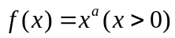，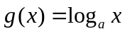的图象可能是（ ）
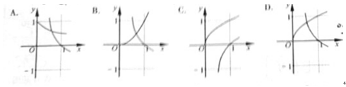
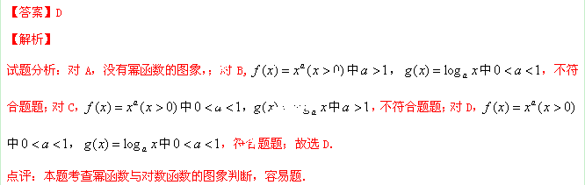9.设为两个非零向量、的夹角，已知对任意实数，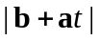的最小值为1（ ）
A.若确定，则 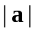唯一确定 B.若确定，则 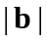唯一确定
C.若确定，则 唯一确定 D.若确定，则 唯一确定
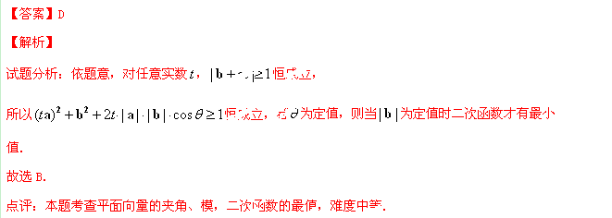10.如图，某人在垂直于水平地面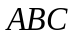的墙面前的点处进行射击训练，已知点刀枪面对而距离为，某目标点沿墙面上的射线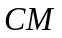移动，此人为了准确瞄准目标点，需计算由点观察点的仰角的大小（仰角为直线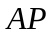与平面所成的角），若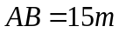，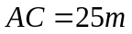，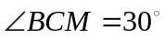，则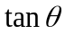的最大值是（ ）
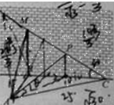
A. 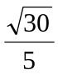 B. 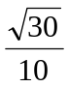 C.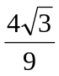 D. 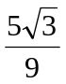
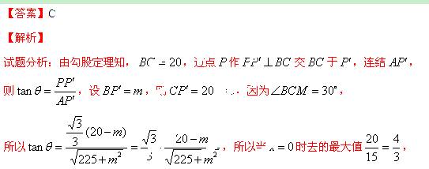
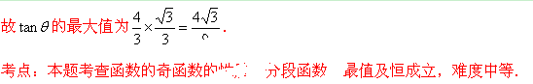
二．填空题：本大题共7小题，每小题4分，共28分.请将答案天灾答题卡对应题号的位置上，答错位置，书写不清，模棱两可均不得分.
11.设已知是虚数单位，计算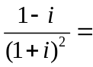________.
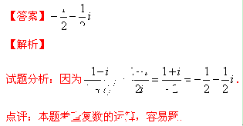
12.若、满足和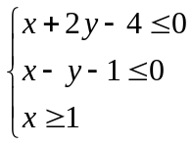，则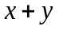的取值范围是________.
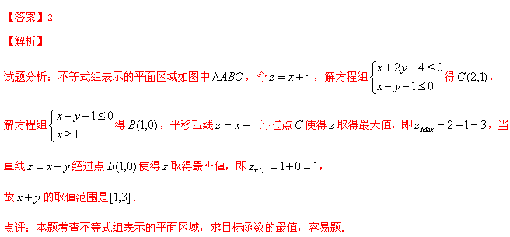13.若某程序框图如图所示，当输入50时，则该程序运行后输出的结果是________.
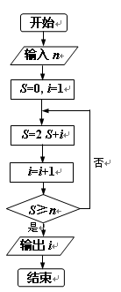
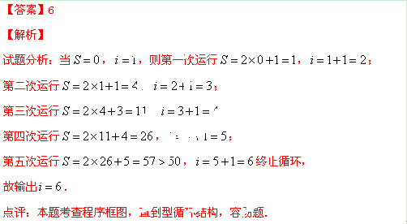
14.在三张奖劵中有一、二等各一张，另有一张无奖，甲乙两人各抽取一张，两人都中奖的概率为
.
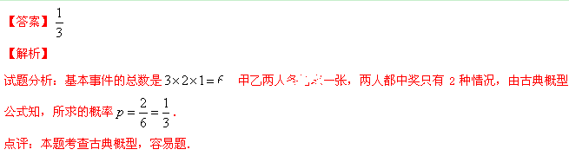15.设函数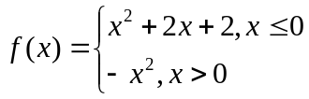，若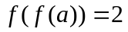，则 .
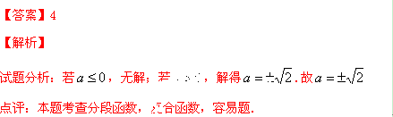
16.已知实数、、满足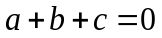，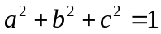，则的最大值为为_______.
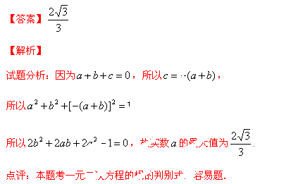
17. 设直线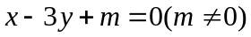与双曲线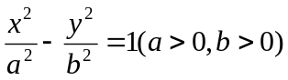的两条渐近线分别交于、，若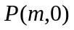满足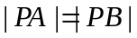，则双曲线的离心率是 .
